Київський національний університет імені Тараса Шевченка
Факультет комп`ютерних наук та кібернетики
Кафедра інтелектуальних програмних систем
Алгоритми та складність

Лабораторна робота №2
“Біноміальна піраміда”
Варіант №8
Виконала студентка 2-го курсу
Групи ІПС-21
Совгиря Анна Олегівна

Київ - 2025

Завдання
Реалізувати біноміальну піраміду. Тип даних: раціональні числа.

Теорія
Біноміальна піраміда H – це динамічна структура даних, що використовується для зберігання та ефективного вилучення елементів з мінімальним ключем. Вона складається з binomial trees, які об'єднуються для підтримки мінімального значення на вершині.

Основні властивості:
- Кожне біноміальне дерево в Н є неспадаючою пірамідою (мінімальний елемент на вершині);
- Для довільного невід’ємного k в Н існує не більше одного біноміального дерева відповідного порядку.
- Біноміальна піраміда з n вузлів складається не більше ніж з ( lg n + 1) біноміальних дерев.
- Біноміальна піраміда представлена списком коренів її біноміальних дерев впорядкованим за зростанням степенів дерев.

Алгоритм реалізації біноміальної піраміди
MAKE_HEAP
- Ініціалізувати порожню піраміду (пустий список коренів).
- Складність: Θ(1)
INSERT(H, x)
- Створити нову піраміду з одним вузлом x (дерево B₀).
- Викликати «злиття» (UNION) зі старою пірамідою H:
- Якщо в результаті злиття знайдуться два дерева однакового степеня, об’єднати їх через LINK.
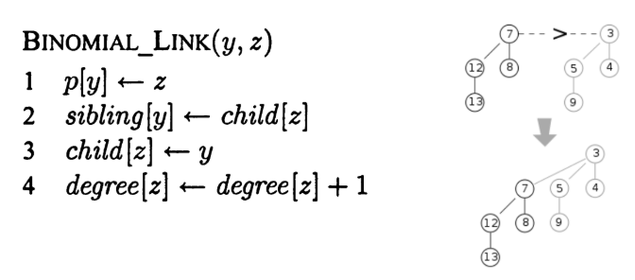
- Складність: O(log n)
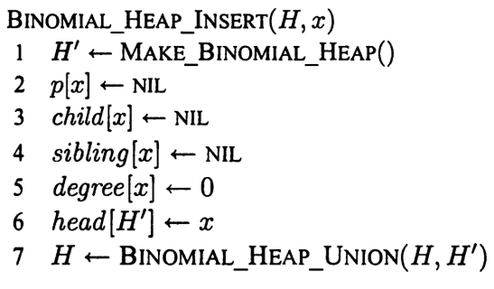
UNION(H₁, H₂)
- Merge-список: злиття двох впорядкованих списків коренів за степенем (як у merge-сортуванні).
- Відновлення інваріантів: пройти по списку і для кожного сусіднього набору дерев однакового степеня:
  - якщо їх два – об’єднати в одне дерево в бік того, що має менший корінь;
  - якщо три – об’єднати останні два.
- Складність: O(log n)
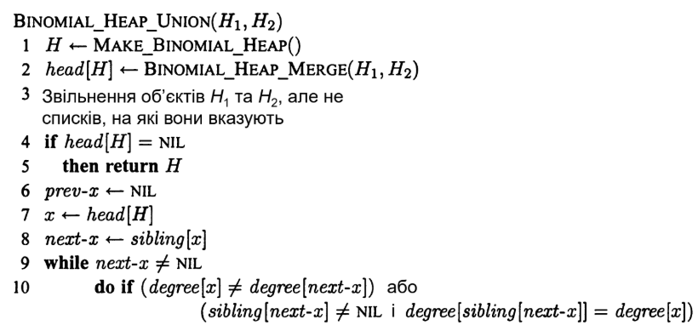
FIND-MIN(H)
- Пройти по списку коренів, вибрати вузол із мінімальним ключем.
- Складність: O(log n)
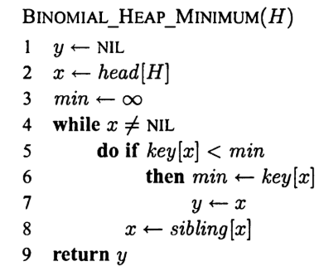
EXTRACT-MIN(H)
- Знайти та видалити корінь x із мінімальним ключем із списку коренів.
- З дочірніх вузлів x сформувати нову піраміду (реверс списку дітей).
- Злити цю піраміду з рештою H через UNION.
Складність: O(log n)
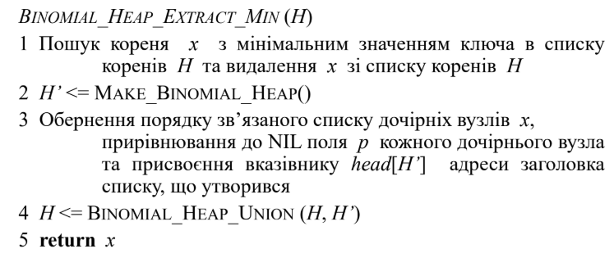
DECREASE-KEY(H, x, newKey)
- Присвоїти вузлу x нове менше значення.
- Поки x не корінь і ключ x < ключ батька: поміняти їх місцями.
- Складність: O(log n)
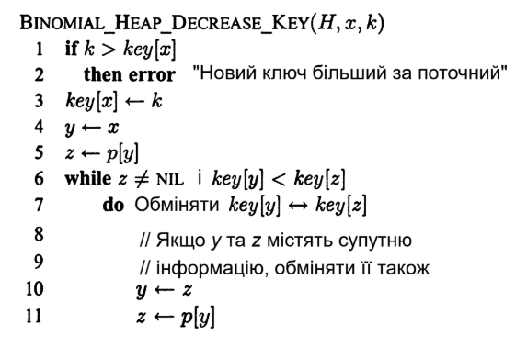
DELETE(H, x)
- Викликати DECREASE-KEY(H, x, –∞) → x підніметься в корінь.
- Виконати EXTRACT-MIN(H) → x буде видалено.
- Складність: O(log n)
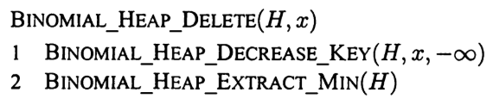

Складність алгоритму
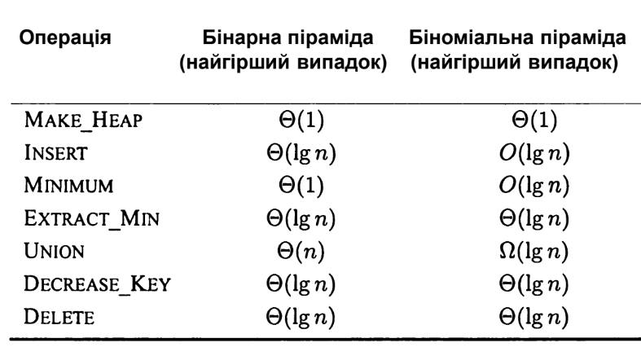
Мова реалізації алгоритму
C++

Модулі програми
struct Rational
- Призначення: представлення раціонального числа у вигляді нескоротної дробі (num — чисельник, den — знаменник);
- friend ostream& operator<< — вивід у форматі num/den;
struct Node
- Призначення: вузол біноміального дерева.
- Rational key — ключ вузла;
- int degree — степінь вузла (кількість дітей);
- Node* parent — вказівник на батька;
- Node* child — вказівник на найлівішого сина;
- Node* sibling — вказівник на наступного брата (правий сусід).
class BinomialHeap
- Призначення: біноміальна піраміда з підтримкою основних операцій.
- Node* head — вказівник на перший корінь у списку дерев.
- Структура: кореневий список упорядковано за зростанням degree. Не більше одного дерева кожного степеня → біноміальна піраміда з n вузлів має ≤ ⌊log₂ n⌋ +1 дерев.
- Основні внутрішні методи:
- static Node* mergeLists(Node* a, Node* b) — злиття двох впорядкованих списків коренів (як у merge-сортуванні).
- static void link(Node* y, Node* z) — зв’язування двох дерев одного степеня: y стає лівим сином z.
Операції (публічні):
- BinomialHeap() — MAKE_HEAP: створення порожньої купи;
- void merge(BinomialHeap& other) — UNION: злиття двох куп;
- void insert(const Rational& k) — INSERT: додавання вузла B₀;
- Rational getMin() const — FIND_MIN: пошук мін-ключа за оглядом коренів;
- Rational extractMin() — EXTRACT_MIN: видалення мін-кореня, переворот його дітей і злиття;
- void decreaseKey(Node* x, const Rational& newKey) — DECREASE_KEY: зменшення ключа з підйомом по батьках;
- void deleteNode(Node* x) — DELETE: через decreaseKey(x,–∞) + extractMin;
- Node* find(const Rational& k) — допоміжний DFS-пошук вузла за ключем.

int main
- Призначення: демонстрація роботи всіх операцій без взаємодії з користувачем.

Інтерфейс користувача
Консольний інтерфейс. Всі дані вводяться у main ().
Виконується:
- Пошук мінімального ключа та його видалення з піраміди.
- Визначення нового мінімального значення.
- Визначення нового мінімального значення після заміни одного елемента в піраміді.
- Виконання об'єднання та знаходження мінімуму після здійснення операції.

Тестові приклади
Вхідні дані:
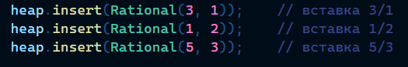
Вихідні дані:
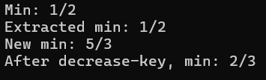
Min: 1/2 – серед 3/1, 1/2 та 5/3 мінімальне 1/2.
Extracted min: 1/2 – вилучили цей мінімум із купи.
New min: 5/3 – після видалення залишилися 3/1 і 5/3, з них менше 5/3.
After decrease-key, min: 2/3 – ми зменшили ключ вузла 5/3 до 2/3, тому тепер мінімальне 2/3.

Вхідні дані:
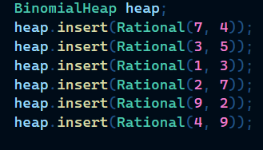
Вихідні дані:
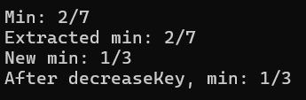
Вставка 6 вузлів: 7/4, 3/5, 1/3, 2/7, 9/2, 4/9.
Min: 2/7 – серед 7/4 (1.75), 3/5 (0.6), 1/3 (~0.333), 2/7 (~0.286), 9/2 (4.5) і 4/9 (~0.444) найменше саме 2/7.
Extracted min: 2/7 – вилучили цей мінімум із купи.
New min: 1/3 – після видалення залишилися 7/4, 3/5, 1/3, 9/2 і 4/9; серед них найменше 1/3.
After decrease-key, min: 1/3 – ми зменшили ключ вузла 9/2 до 1/2, але 1/2 (0.5) все ще більше за 1/3 (~0.333), тому новий мінімум не змінився й залишається 1/3.
Злиття
Вхідні дані:
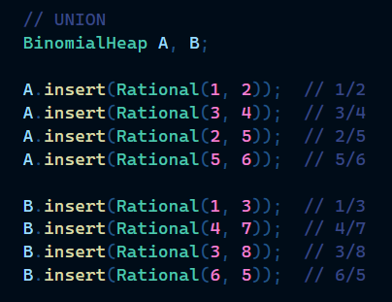
Вихідні дані:
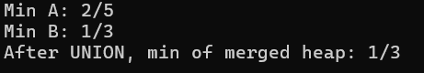

Висновки
Біноміальні піраміди — це структура даних на основі набору впорядкованих біноміальних дерев, що забезпечує ефективне зберігання і вилучення мінімального елемента.
У нашій реалізації також додано підтримку раціональних ключів у вигляді нескоротних дробів з автоматичним обчисленням НСД та коректним порівнянням. Таким чином біноміальні піраміди зберігають баланс між швидкістю операцій та гнучкістю роботи з пріоритетними чергами, особливо коли необхідні часті операції злиття куп.

Використані літературні джерела
- Лекція з предмету «Алгоритми та складність» №1
- https://www.geeksforgeeks.org/implementation-binomial-heap/
- https://uk.wikipedia.org/wiki/%D0%91%D1%96%D0%BD%D0%BE%D0%BC%D1%96%D0%B0%D0%BB%D1%8C%D0%BD%D0%B0_%D0%BA%D1%83%D0%BF%D0%B0

